3t_SA_FT 2026 og globalisering
- Status på FT 2026
  - Hvad er valgets tale? https://www.dr.dk/feature/drn-fv26-overblik
  - Hvilken overskrift skal vi give valget?
  - Vælgervandringer fra Tv2. https://nyheder.tv2.dk/politik/2026-03-25-nye-tal-viser-flere-bemaerkelsesvaerdige-vaelgervandringer#LO
  - Aktuelle regeringsforhandlinger. https://www.ft.dk/da/undervisning/undervisningsfilm
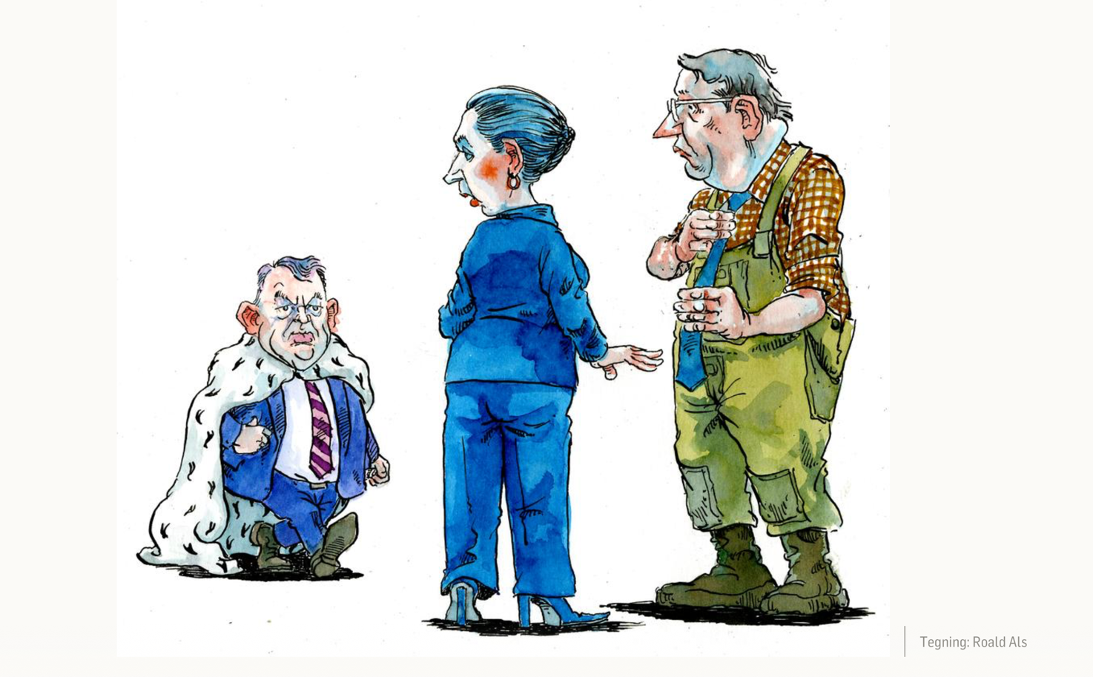
- Opsamling på oplæg med Peter Viggo Jakobsen.
  - PP fra Peter Viggo Jakobsen.
  - Vigtigste pointer?
- Skriftlighed resten af året.
- Klassesamtale om globalisering
  - Hvad er globalisering. Inddrag nedenstående figurer.
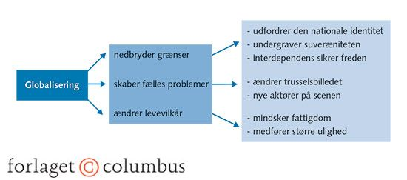
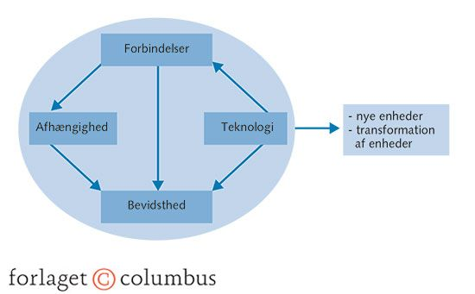

- Globaliseringsplancher
  - Alle læser s. 133-134.
  - I skal præsentere hver jeres dimension af globaliseringens dimensioner på en planche.
  - Planchen skal indeholde følgende:
    - En beskrivelse af dimensionen/holdningen til globalisering
    - Eksempler på dimensionen/holdningen til globalisering
    - Udfyld jeres celle i googledocs med noter til jeres dimension/holdning til globalisering:
  - Økonomisk globalisering s. 135-139
  - Kulturel dimension s. 140-142
  - Politisk dimension s. 142-149
  - Globaliseringsoptimisterne + pessimisterne s 156-158
  - Globaliseringsskeptikere s. 158-159.

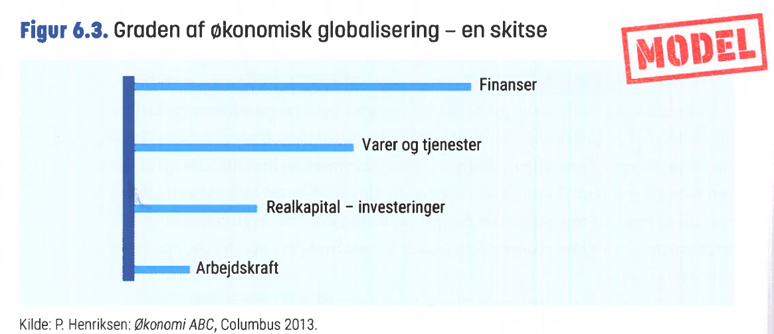
- Globalisering
  - Typer
  - Årsager
  - Slicing up the valuechain (Opsplitning af værdikæden) – Se figuren nedenfor (Leverandører til iPhone 6)
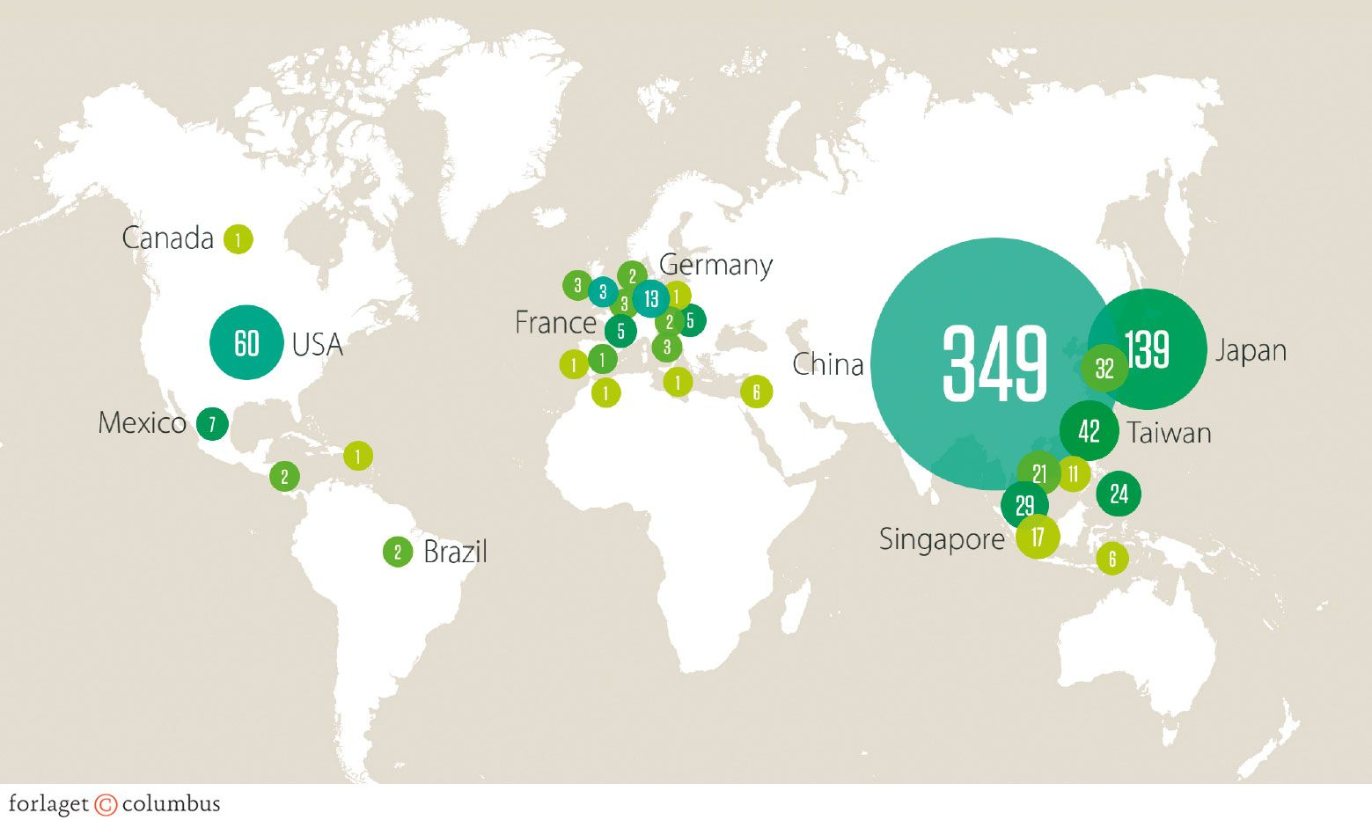

- Optakt til næste gang: Hvad mangler I i skemaet? Udfyld nedenstående ved hjælp fra https://www.cia.gov/stories/story/spotlighting-the-world-factbook-as-we-bid-a-fond-farewell/
https://globalis.dk

 | Kina | Rusland | Iran | Nordkorea
Statens placering i magt-hierarkiet
Statens udenrigs-politiske mål
Statens udenrigs-politiske muligheder | Determinanter  Kapabiliteter  Instrumenter | Determinanter  Kapabiliteter  Instrumenter | Determinanter  Kapabiliteter  Instrumenter | Determinanter  Kapabiliteter  Instrumenter
Begræns-ninger for statens udenrigs-politik
Styreform

